# 主成分分析（PCA）

吴恩达机器学习公开课(*http://study.163.com/course/courseLearn.htm?courseId=1004570029#/learn/video?lessonId=1052316982&courseId=1004570029*)

1. **降维**
   1. 节省内存
   2. 可视化
2. **PCA目标：**

找到一个超平面，最小化点到超平面的距离

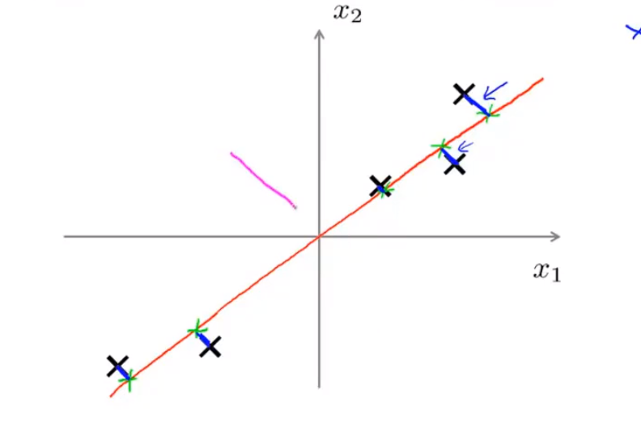

1. **PCA算法**

功能：将n维数据转化为k维后的数据；

输入：n维数据：

输出：转化后的k维数据：

步骤：

（1）归一化数据：

（2）计算协方差：

（3）计算特征向量：，其中svd表示SVD分解；，取前K个 

（4）

**5.** **如何选择K**

a. 令：

b. 对于 K=1;

计算 

Check if: 

c. 这里计算上式有一个简化过程：

，后

， 对于给定的k计算：；

**6. PCA使用**

X --🡪 z --🡪 